

光大银行

系统测试案例
设计与编写指南

文 档 编 号 |  | 保 密 等 级
作 者 | 许权 | 最后修改日期
审 核 人 | 丁玉伟 | 最后审批日期
批 准 人 |  | 最后批准日期

修订记录
日期 | 版本 | 修订说明 | 修订人
2010-6-29 | V1.0 | 新建文档 | 许权
2010-7-5 | V1.1 | 根据吴以其意见进行结构调整。 | 许权
2010-7-15 | V1.2 | 根据丁玉伟意见进行结构调整。 | 许权
2010-7-16 | V1.3 | 根据丁玉伟意见进行调整。 | 许权
2010-7-17 | V1.4 | 根据《术语表》修改相关概念。 | 许权
2010-8-5 | V1.5 | 根据齐玮意见，“测试案例的编写完需要体现”：删除“完”。根据齐玮意见，修改“域检测”的贴图。  根据徐莉莉意见，“对照程序逻辑”改为“业务逻辑”。 | 许权
2010-8-10 | V1.6 | 与零售条线测试负责人、QA讨论后，修订。 | 许权
目 录
1 引言 1
1.1 编写目的 1
1.2 适用范围 1
1.3 参考文档 1
2 测试案例设计方法 1
2.1 等价类划分 1
2.2 边界值分析 3
2.3 场景设计法 4
2.4 错误推测法 8
3 测试案例设计规程 9
3.1 测试案例的广度 9
3.1.1 测试需求覆盖 9
3.1.2 质量特性覆盖 10
3.2 测试案例的深度 11
3.2.1 设计深度 11
3.2.2 验证深度 11
4 测试案例编写规程 18
4.1 案例编写步骤 18
4.2 需求生成案例 19
4.3 案例关联需求 21
4.4 案例基本属性 22
4.5 案例步骤属性 23
5 测试案例设计与编写实践 25

引言

编写目的
测试案例的设计是保证软件测试实施质量的关键技术；测试案例的编写是保证测试案例复用的必然条件。本文档目的是指导系统测试人员在项目过程中对于系统测试案例的设计所遵循的原则以及如何进行系统测试案例设计和编写，以有效实施系统测试和继承并复用系统测试的成果。

适用范围
本文档适用于信息科技部所有实施系统测试的软件项目。
本文所描述的测试案例均指系统测试案例。

参考文档
- 《光大银行测试案例设计指南》
- 《光大银行测试资产库管理》
- 《光大银行系统测试指南》
- 《GBT 15532-2008 计算机软件测试规范》
- 《GBT 9386-2008 计算机软件测试文档编制规范》

测试案例设计方法
测试案例的设计方法很多，按测试类型可以分为白盒测试案例和黑盒测试案例，详细参见《光大银行测试案例设计指南》。本文只介绍系统测试相关的黑盒测试案例设计方法，包括等价类划分法、边界值分析法、场景路径法、错误猜测法、因果图方法、判定表驱动分析方法等。
- 因果图方法：是一种利用图解法分析输入的各种组合情况，从而设计测试用例的方法，它适合于检查程序输入条件的各种组合情况。
- 判定表驱动分析方法：判定表是分析和表达多逻辑条件下执行不同操作的情况的工具。
下面通过银行典型业务实例，详细介绍一下较为常用的等价类划分法、边界值分析法、场景设计法和错误推测法在测试案例设计时的运用。

等价类划分
等价类划分的办法是把输入域划分成若干部分，然后从每个部分中选取少数代表性数据当作测试案例。使用这一方法设计测试案例，首先必须在认真分析需求规格说明书的基础上划分等价类，列出等价类表。
输入条件一般被分为有效等价类和无效等价类；有效等价类是指对程序的需求规格说明是有意义的、合理的输入数据所构成的集合；无效等价类是指对产品的需求规格说明书是不合理的或无意义的输入数据所构成的集合。每类中的一个典型值在测试中的作用与这一类中所有其它值的作用相同，可以从每个等价类中只取一组数据作为测试数据。
【实例分析：摘自客服系统CRS业务】
功能摘要： | 二级身份验证
功能描述： | 二级身份认证，针对主卡用户的通过标准：答题方式为 4个必答且要全部答对，选答题为2个，只需要答对其中1道。
测试要点说明： | 答题方式有两种：必答和选答。  测试时需对必答和选答题分别做等价类划分，组合测试。
- 分析程序规格说明中给出和隐含的对输入条件的要求；
输入条件 | 输入条件描述
必答题 | 必答题4道，且要全部答对
选答题 | 选答题2道，只需要答对其中1道即可
- 列出等价类表（包括有效等价类和无效等价类）；
必答题 |  | 选答题
有效值 | 无效值1 | 有效值1 | 有效值2 | 无效值1
必答4道全部答对 | 必答题中只要有1个错误均无效 | 选答题中任意1道答对 | 两道选答题全部答对 | 选答题均答错
- 根据（2）中的等价类表，设计能覆盖所有等价类的测试案例。
案例编号 | 输入数据 | 预期输出
案例编号 | 输入数据 | 是否通过认证？
1 | 必答题4道正确，选答题任意1道正确 | 通过认证
2 | 必答题4道正确，选答题2道均正确 | 通过认证
3 | 必答题4道正确，选答题均错误 | 不通过认证
4 | 必答题只要有1道不正确，选答题任意（包括有效值、无效值） | 不通过认证
5 | 没有选择必答题，选答题任意（包括有效值、无效值） | 不通过认证
6 | 既没有选择必答题也没有选择选答题 | 不通过认证

【实例案例图示：摘自客服系统CRS业务】
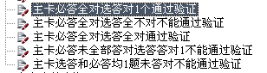
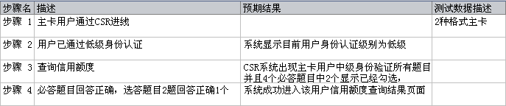

边界值分析
边界值分析法就是对输入或输出的边界值进行测试的一种黑盒测试方法。通常边界值分析法是作为对等价类划分法的补充，这种情况下，其测试案例来自等价类的边界。
【实例分析：摘自客服系统CRS业务】
功能摘要： | 贷记卡额度调整
功能描述： | 额度调整中大于5万的额度不能调整。
测试要点说明： | 根据额度调整的边界值5万进行分析，分别取略小于5万，等于5万，略大于5万，设计测试数据。
- 确定边界情况。通常输入或输出等价类的边界就是应该着重测试的边界情况。
要素 | 等价类划分
额度 | >5万
额度 | <=5万
- 选取正好等于、刚刚大于或刚刚小于边界的值作为测试数据，而不是选取等价类中的典型值或任意值。
测试案例  编号 | 输入要素（额度） | 预期输出
1 | 4.99万 | 贷记卡额度临时调整，返回金额为百位整数
2 | 5万 | 贷记卡额度临时调整，返回金额为百位整数
3 | 5.01万 | 控制该客户额度超过额度调整限额，不允许调整

【实例案例图示：摘自客服系统CRS业务】
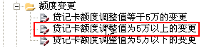
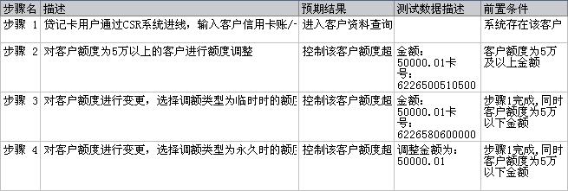

场景设计法
现在的软件几乎都是用事件触发来控制流程的，事件触发时的情景便形成了场景，而同一事件不同的触发顺序和处理结果就形成事件流。将在软件设计方面的场景与事件流思想引入到软件测试中，可以比较生动地描绘出事件触发时的情景，有利于测试设计者设计测试案例，同时使测试案例更容易理解和执行。
单个功能点的测试可直接通过检查一定的输入，产生预期的输出来判断其功能点是否满足预期要求。
针对需要多个功能点组合起来完成的某个功能（流程功能），需在对单个功能点验证通过后，再扩展到流程测试，针对流程功能的测试深度要结合项目的特点（如：项目成本、项目进度等）进行综合考虑。一般针对流程的测试可以先覆盖正常流程分支，再覆盖异常流程分支。
针对流程功能的测试特点，场景设计法在测试案例设计时得到广泛应用，并在覆盖范围充分的情况下，保障了业务流程完整性、正确性。当今比较流行的测试管理工具引入了业务组件（业务组件，它类似一个容器，将系统中公共的业务流程节点进行收集归整，并为各子业务流程提供服务）的概念。使用测试管理工具时，可以借助该业务组件功能完成公共业务节点的归整，以提高测试设计的效率。
如下图所示，图中经过案例的每条路径都用基本流和备选流来表示，直黑线表示基本流，是经过案例的最简单的路径。备选流用不同的色彩表示，一个备选流可能从基本流开始，在某个特定条件下执行，然后重新加入基本流中（如备选流1和3）；也可能起源于另一个备选流（如备选流2），或者终止案例而不再重新加入到某个流（如备选流2和4）。
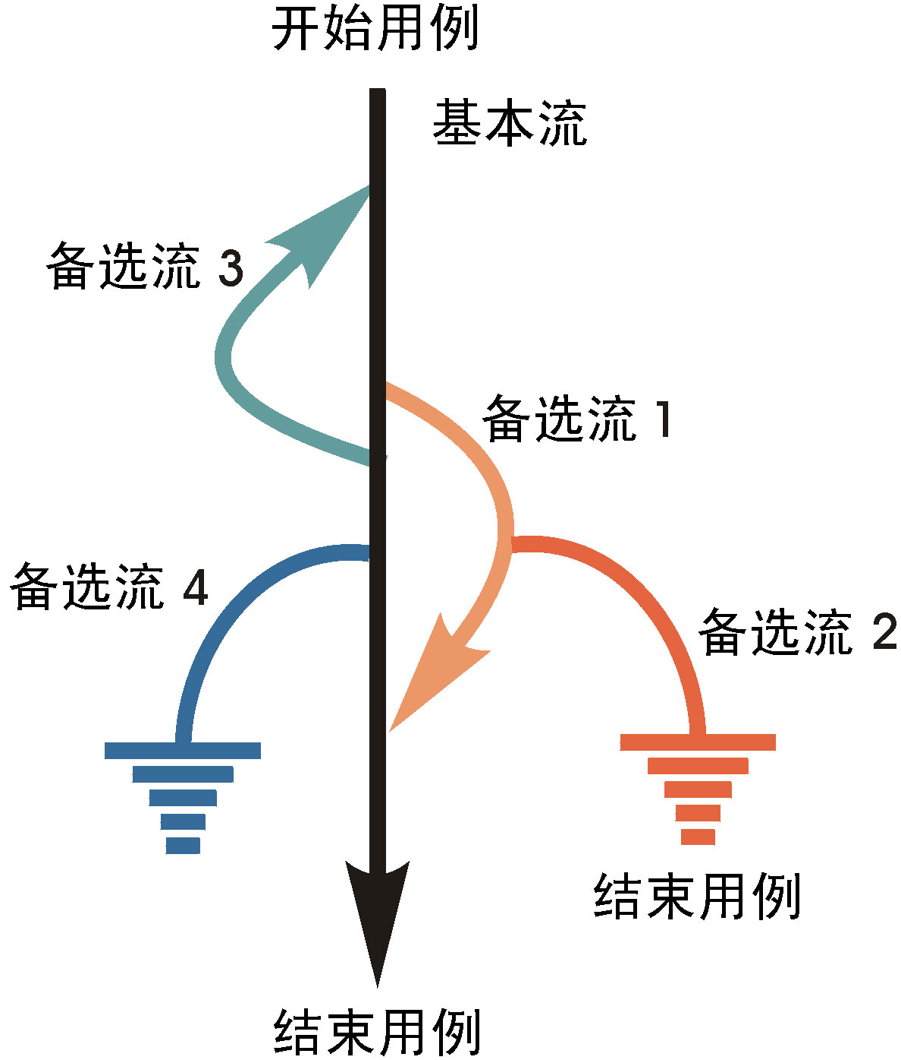
【实例分析：ATMC系统取款业务】
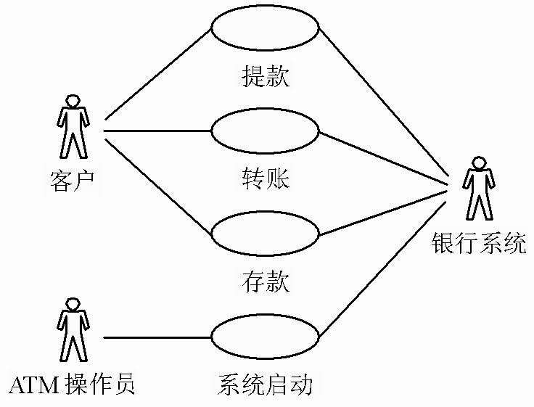
- 分析业务流程
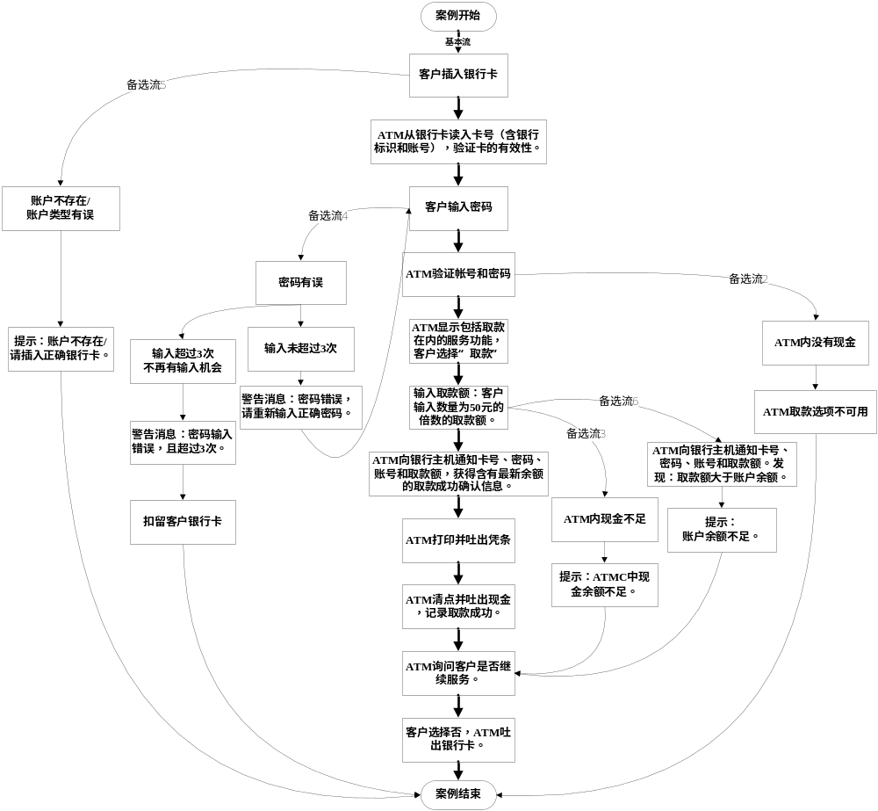
- 场景设计。
下表所示是客户提款生成的场景。
场景1——成功提款 | 基本流
场景2——ATM内没有现金 | 基本流 | 备选流2
场景3——ATM内现金不足 | 基本流 | 备选流3
场景4——密码有误（还有输入机会） | 基本流 | 备选流4
场景5——密码有误（不再有输入机会） | 基本流 | 备选流4
场景6——账户不存在/账户类型有误 | 基本流 | 备选流5
场景7——账户余额不足 | 基本流 | 备选流6
- 测试案例设计。
对于这7个场景中的每一个场景都需要确定测试案例。如下表显示为测试案例设计，其中各列代表测试案例的信息。
本示例中，对于每个测试案例，存在一个测试案例ID、条件（或说明）、测试案例中涉及的所有数据元素（作为输入或已经存在于数据库中）以及预期结果。
测试用例ID号 | 场景/条件 | 密码 | 账号 | 输入或选择的金额 | 账面 金额 | ATM内的金额 | 预期结果
CW1 | 场景1：成功提款 | V | V | V | V | V | 成功提款
CW2 | 场景2：ATM内没有现金 | V | V | V | V | X | 提款选项不可用，案例结束
CW3 | 场景3：ATM内现金不足 | V | V | V | V | X | 警告消息，返回基本流相应步骤，输入金额
CW4 | 场景4：密码有误（还有不止一次输入机会） | X | V | n/a | V | V | 警告消息，返回基本流相应步骤，输入 密码
CW5 | 场景4：密码有误（还有一次输入机会） | X | V | n/a | V | V | 警告消息，返回基本流相应步骤，输入 密码
CW6 | 场景5：密码有误（不再有输入机会） | X | V | n/a | V | V | 警告消息，卡予保留，案例结束
CW7 | 场景6：账户不存在/账户类型有误 | n/a | X | n/a | n/a | n/a | 警告消息，账户不存在，案例结束
CW8 | 场景7账户余额不足 | V | V | V | X | V | 警告消息，账户余额不足，案例结束
- 测试案例生成。
一旦确定了所有的测试案例，则应对这些案例进行复审和验证以确保其准确且适度，并取消多余或等效的测试案例。
测试案例ID号 | 场景/条件 | 密码 | 账号 | 输入或选择的金额(元) | 账面金额(元) | ATM内的金额(元) | 预期结果
CW1 | 场景1：成功提款 | 4987 | 809-498 | 50.00 | 500.00 | 2000 | 成功提款。账户余额被更新为450.00
CW2 | 场景2：ATM内没有现金 | 4987 | 809-498 | 100.00 | 500.00 | 0.00 | 提款选项不可用，案例结束
CW3 | 场景3：ATM内现金不足 | 4987 | 809-498 | 100.00 | 500.00 | 70.00 | 警告消息，返回基本流相应步骤，输入金额
CW4 | 场景4：密码有误（还有不止一次输入机会） | 4978 | 809-498 | n/a | 500.00 | 2000 | 警告消息，返回基本流相应步骤，输入密码
CW5 | 场景4：密码有误（还有一次输入机会） | 4978 | 809-498 | n/a | 500.00 | 2 000 | 警告消息，返回基本流相应步骤，输入密码
CW6 | 场景5：密码有误（不再有输入机会） | 4978 | 809-498 | n/a | 500.00 | 2 000 | 警告消息，卡予保留，案例结束
CW7 | 场景6：账户不存在/账户类型有误 | n/a | 000000 | n/a | n/a | n/a | 警告消息，账户不存在，案例结束
CW8 | 场景7账户余额不足 | 4978 | 809-498 | n/a | 0.00 | 2 000 | 警告消息，账户余额不足，案例结束

错误推测法
错误推测方法的基本思想是列举出程序中所有可能有的错误和容易发生错误的特殊情况，根据他们选择测试案例。错误猜测方通常需要测试人员的经验积累，设计案例时也可以参考和分析业务人员和运维人员的反馈。以下举例说明常见的系统错误：
  - 在进行客户销户时，对已经注销的用户再次进行销户，此时系统应该提示错误信息的案例。（柜员签入/出、客户签/解约等功能同上）
  - 自动计算数据（利率、汇率等）精度过高时，是否会导致数据溢出。
  - 数据计算位数超长时，应显示为科学计数法，再次保存，系统应做相应转换，保存不损失数据精度。
  - 异常终止批处理操作时（未到完成时间，错误手工干预等），事务是否回滚。
  - 对特殊字符的识别和判断。
  - 初始化设置测试，包括：参数、基础数据、默认值等；特别是当参数配置错误（或漏配）时，系统的反应如何。
  - 对系统的接口要着重测试，特别是异常处理测试。
  - 对于跨日、跨月、跨年和特殊日期（闰年2月29日）的利息计算。
  - 连击按钮操作，是否会导致多次提交或删除空项。
  - 日志过大、循环报错或磁盘空间不足时，是否有告警提示，提供备份处理。
  - 通过界面注入SQL语句或脚本，后台查看是否对数据库有影响。
  - 数据移植后需确认数据、索引、配置信息等是否正确，还要确认中止的交易流程是否仍能正确流转到后台。

测试案例设计规程
测试案例的设计要从广度和深度两方面来考虑，充分应用前面介绍的各种测试案例设计方法，尽可能做到充分的测试。

测试案例的广度
测试案例的广度主要是指测试案例的覆盖程度，包括两个层面：一是对需求的覆盖，二是每个需求对各项质量特性的覆盖。

测试需求覆盖
测试案例要尽量达到100%的测试需求覆盖率。编写测试案例的同时，要及时统计需求的覆盖程度。对于未覆盖到的需求（Not Covered）补充编写测试案例。
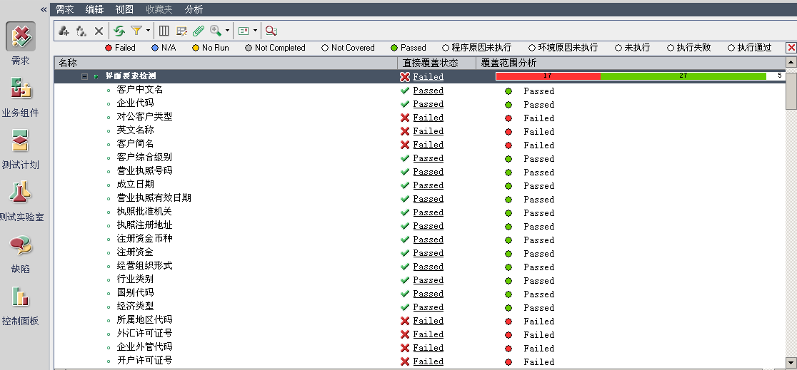
测试案例执行时，统计分析测试需求的“执行状态”。测试实践表明：“那些发现缺陷越多的模块往往隐藏着更多的缺陷”，对于那些“执行失败”（Failed）或者重点的测试需求，应该尽可能补充测试案例，反复测试。
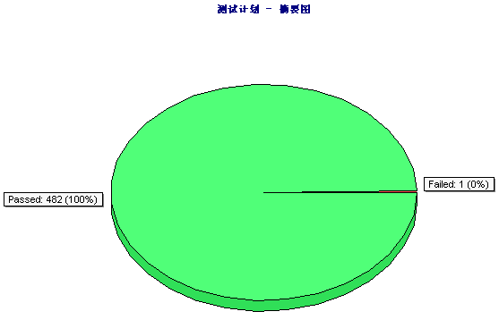

质量特性覆盖
ISO/IEC 9126[5] 标准定义了软件产品的质量特性，如下图所示。关于各质量特性的详细解释和定义，可参考《系统测试指南》第2章“软件的质量特性”，此处不再赘述。
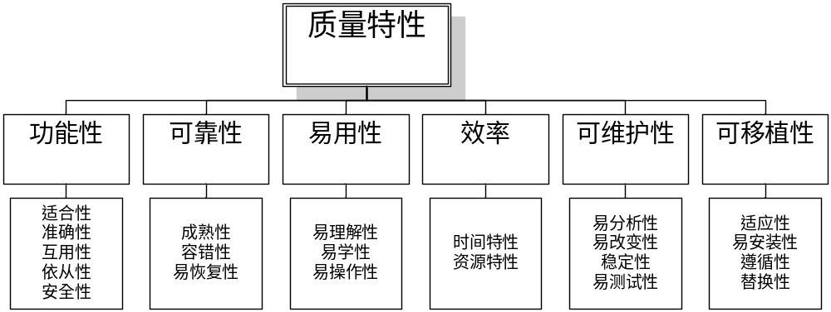 在设计测试案例时，要充分考虑到所测系统的质量特性，并设计案例以达到覆盖标准，例如：
- 验证准确性：结算、清算系统，数据精度（保留位）是否达到要求；
- 验证容错性：用户误操作时，是否有提示并记录日志，是否可以自动进行事务回滚；
- 验证安全性：测试柜员权限是否设置成功，重要数据是否进行了加密处理；
- 验证易理解性：界面文字和帮助文档中是否使用了行业标准术语；
- 验证时间特性：对于有时间要求的批处理操作，要测试其是否可以在指定时间内完成所有操作步骤；
- 验证稳定性：对于报价、行情等时时系统，要测试其持续运行时间；
- 验证适应性：B/S架构产品，要测试应用软件在多浏览器多版本上显示是否正常；
- 验证易恢复性：对安全级别较高的系统要对其冷/热备份方案进行测试，检测系统恢复时间，恢复后是否可以正确运行。

测试案例的深度
测试案例的有效性，除了体现在案例设计的广度（覆盖程度），还体现在案例设计的深度上。测试案例的深度可以分为设计的深度和验证的深度。

设计深度
设计的深度是指测试案例设计时运用了哪些测试技术和方法。在《软件测试艺术》（The Art of Software Testing，John Wiley & Sons, 1979年版）中，Glenford Myers提出案例设计的基本原则：
- 在任何情况下都必须使用边界值分析方法；
- 必要时，用等价类划分方法补充一些测试案例；
- 用错误推测法再追加一些测试案例；
- 对照业务逻辑，检查已设计出的测试案例的逻辑覆盖程度；如果未达到覆盖标准，应再补充足够的测试案例；
- 如果功能说明中含有输入条件的组合情况，则开始就应选用因果图法。
正案例、等价类+边界值的异常案例、错误推测的异常案例，至少按1：1：1设置，另外还需考虑关联业务和丰富异常系案例两个方面。最低标准也应保证，正案例与反案例的比例达到1：2。

验证深度
验证的深度是指测试案例的执行结果通过哪些要素和要点进行验证等。系统测试的验证要素和要点有很多，现分别对主要要素和要点进行说明。（按照验证深度由潜入深的次序排序。）
- 界面反馈验证：最基本、简单、直接的验证方法。验证界面输入要素、输出信息的正确性，常应用于有操作界面的系统，一般通过检查对输入、输出信息的界面提示来判断系统功能是否完整；
- 相关联功能验证：验证相关联功能的正确性。一般用于单个功能点及相关联功能点的正确性验证；
- 业务流程验证：验证业务流程的正确性，一般通过检查单个业务流程和组合业务流程来判断系统功能是否完整；
- 通信报文验证：验证报文接口的正确性，一般通过检查系统的输入、输出报文信息来判断系统功能是否完整；
- 后台数据验证：验证后台数据的正确性，一般通过查看数据库记录或通过后台操作日志来判断系统功能是否完整。
不同的验证方法、不同程度的验证深度，甚至多种验证深度的组合，所投入的时间和人力成本不同、对测试点正确与否的确认程度也不同，要求测试人员对测试技能和对系统的了解程度也不一样，因为通常需要结合项目的实际情况、确定验证深度。以下对其中几种测试验证方法进行举例说明。

界面反馈验证
界面验证是运用等价类划分和边界值分析法，对输入要素进行验证。验证要点包括：必输项、下拉列表项、默认值、是否可输入、可输入域、输入后回显信息等。
【示例摘自图形化前端系统对公上收业务】
- 必输项检验：检查是否有正确的必输提示；
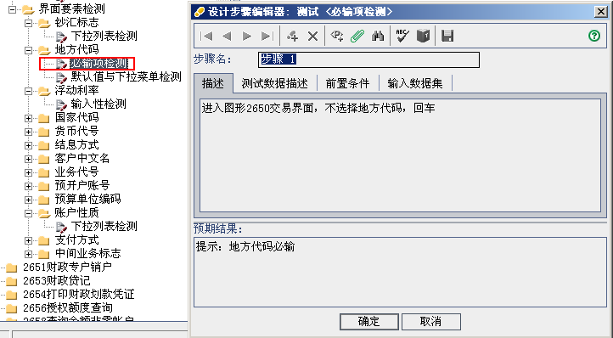
- 默认值检验：检查系统是否填入了正确的默认值；
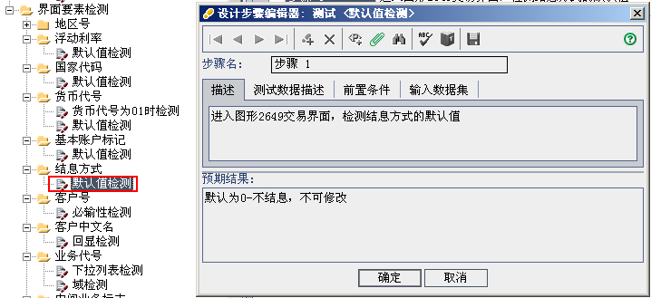

- 回显检验：检查系统自动填入（或自动计算）项是否正确；
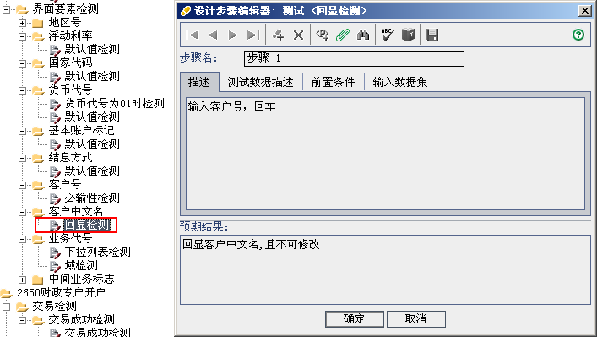
- 下拉列表检验：检查下拉列表项是否完整、正确；
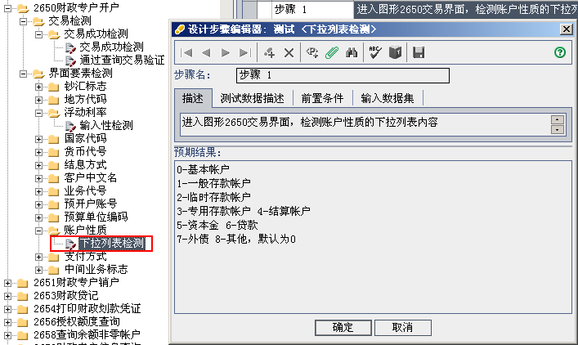
- 域检测：检查联动填入（计算、读写状态）项是否正确；
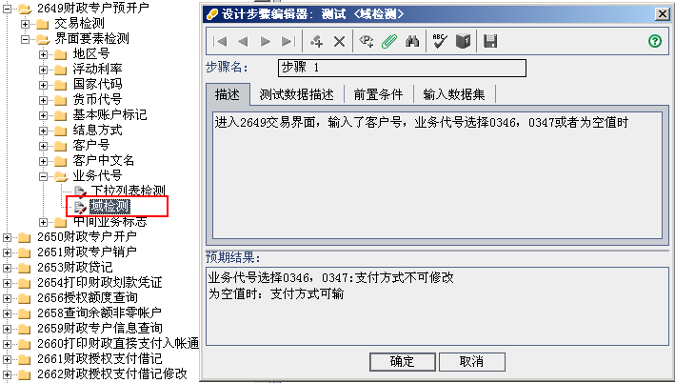
- 输入性检验：
  - 检查界面显示字段是否可修改；
  - 检查有效等价类的边界值是否可输入；
  - 对无效等价类边界值或异常字符是否有判断和正确的异常提示等。
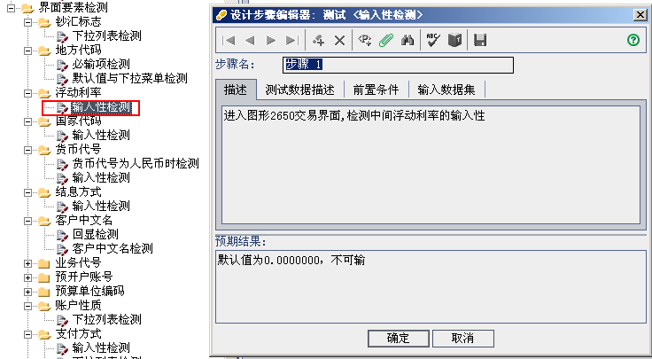
- 其他检验：通过错误推测法补充其他输入验证的案例。
输出验证主要是验证输入要素提交（如交易提交）后的系统功能，要点包括：成功提示、打印功能、查询功能等。
【示例摘自图形化前端系统对公上收业务】
- 交易成功检验：验证交易提交后，是否有成功提示，成功提示是否正确；
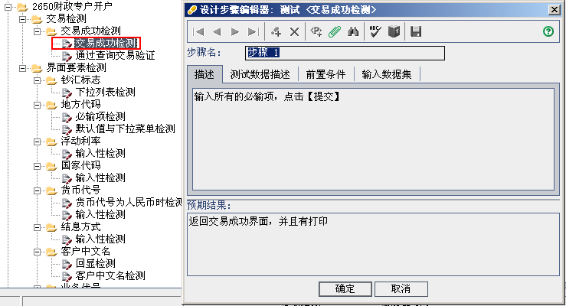
- 打印验证：通过打印验证交易是否提交正确，要素是否完整正确；
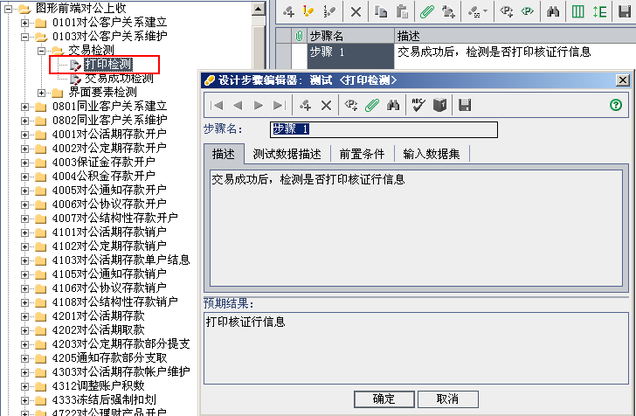
- 交易查询检验：通过查询功能，检查交易是否提交成功（正确入库，并可查询）；
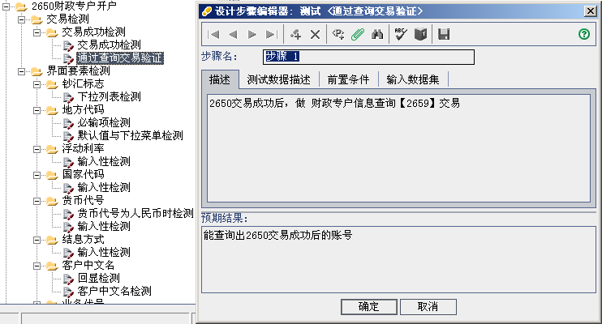

业务流程验证
业务流程验证是运用场景设计法，对业务流程进行测试。测试要点是：要尽可能覆盖单只交易的所有分支流程，及组合交易的业务流程。
【示例摘自核心系统法人透支业务】
- 业务流：分析业务流程，并建立流程测试目录；
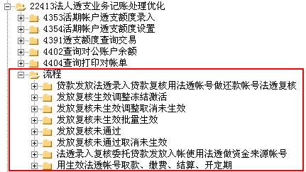
- 流程环节：针对流程中的每个环节，进行案例设计；
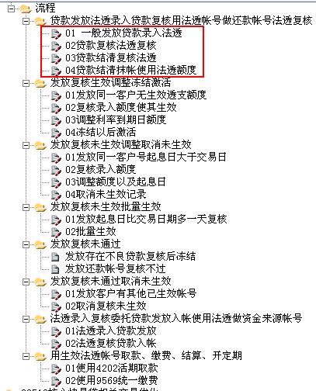
- 操作&判断：在测试案例步骤中，应该详细描述测试人员的各个操作，特别是影响流程走向的判断操作（如：审核操作）等。
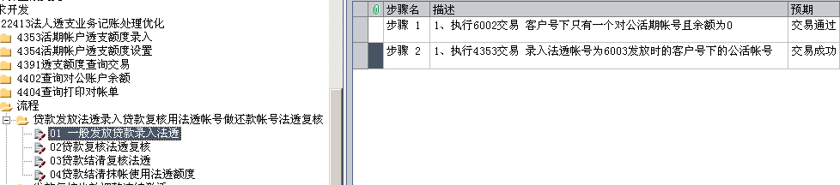

通信报文验证
通信报文验证主要是检查报文中的域内容。根据报文的类型和通讯方式，调用相应的服务渠道。必要时，需要设计挡板程序，来验证报文接口的功能和容错性。
根据报文类型和通讯方式不同，报文的“反案例”也有两种：
- 数据制造：指组织错误的测试数据，制造数据性异常；
- 通讯制造：指断开与核心或外围设备的通信制造超时等异常。
以前置系统为例：前置与核心通讯都是sop报文，与其他外围设备有8583、xml、字符串等报文，前置这边主要是TCP/IP和TUXEDO两种通讯方式。
【数据制造案例：摘自前置系统银联卡业务】
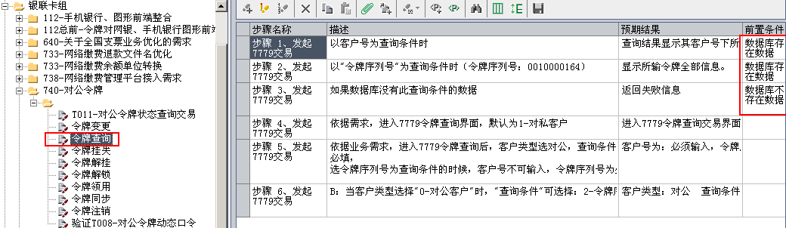
【通讯制造案例：摘自前置系统贷记卡业务】
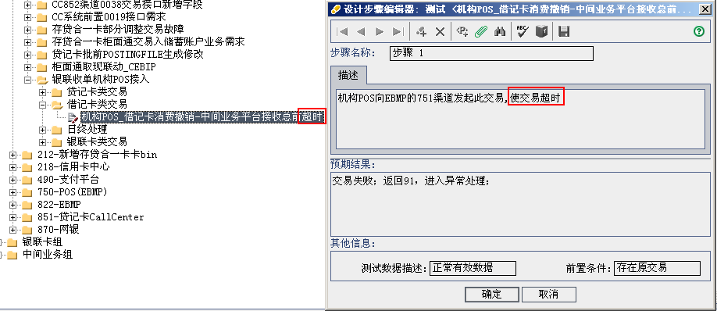

测试案例编写规程
测试案例的编写需要体现既定的测试策略并运用案例设计方法，熟知要测试什么，按照什么顺序测试，覆盖哪些需求等。下文对测试案例的设计步骤和常用设计方法及实践进行详细描述。系统测试案例设计的质量包括规范性、有效性、覆盖率、经济性及可维护性。

案例编写步骤
测试案例设计一般包括以下几个步骤：
- 测试需求分析
从软件需求文档中，找出待测试软件/模块的需求，通过测试人员的分析、理解，整理成为测试需求，清楚被测试对象具有哪些功能。测试需求的特点是：包含软件需求，具有可测试性。测试需求应该在软件需求基础上进行归纳、分类或细分，方便测试案例设计。测试案例中的测试集与测试需求的关系是多对一的关系，即一个或多个测试案例集对应一个测试需求。 （详细方法参见《测试需求分析指南》）
- 业务流程分析
建议先画出软件的业务流程图。如果需求和设计文档中已有业务流程，可以从测试角度对现有流程进行补充。如果无法从需求和设计文档中得到业务流程，测试人员应通过与业务和开发人员进行交流，最终画出业务流程图。业务流程图可以帮助测试人员理解软件的处理逻辑和数据流向，从而指导测试案例的设计。
从业务流程上，应得到以下信息：
  - 主流程是什么？
  - 条件备选流程是什么？
  - 数据流向是什么？
  - 关键的判断条件是什么？
- 测试案例编写
完成了测试需求分析和软件流程分析后，开始着手设计和编写测试案例。在案例编写中，除了确认功能正确性的测试案例外，应尽量考虑边界、异常的情况，以便发现更多的隐藏问题。 测试案例的编写要结合前面介绍的测试案例设计方法，如：等价类划分、边界值分析、场景设计法、因果图分析和错误猜测等。
- 测试案例评审
测试案例设计完成后，为了确认测试过程和方法是否正确，是否有遗漏的测试点，需要进行测试案例的评审。项目QA组织测试需求和测试案例的评审，参加的人员包括：测试负责人、测试案例设计者、项目经理、开发工程师、业务负责人等。测试案例评审完毕，测试人员根据评审结果，对测试案例进行修改，并记录修改。
评审形式可以是召开会议也可以是电子邮件确认，但是无论是哪种形式，都应该形成明确的评审结论。为了提高评审的效率，评审前，参与人要仔细阅读相关文档，必要时进行讨论和沟通。如：业务负责人应关注测试需求是否覆盖了业务需求；开发人员应该更加关注测试案例是否符合并覆盖了软件设计的内容。
- 测试案例更新完善
测试案例是“活”的，在软件的生命周期中不断更新与完善。测试案例编写完成之后需要不断完善，软件产品新增功能或更新需求后，测试案例必须配套修改更新；在测试过程中发现设计测试案例时考虑不周，需要对测试案例进行修改完善；在软件交付使用后客户反馈的软件缺陷，而缺陷又是因测试案例存在漏洞造成，也需要对测试案例进行完善。

需求生成案例
通过测试需求分析，我们了解到“测什么”（测试范围）。因此，测试案例应该首先保证覆盖了所有的测试需求。可以通过需求生成案例的方法规划案例的组织结构。
- 测试需求按照系统的功能架构（系统WBS）进行组织；
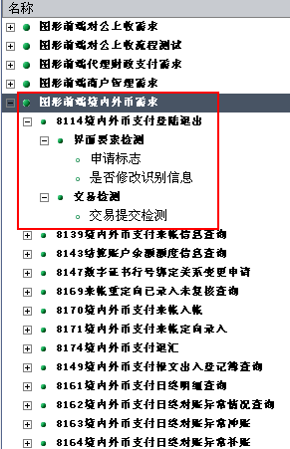
- 测试案例的结构要继承测试需求的组织结构；
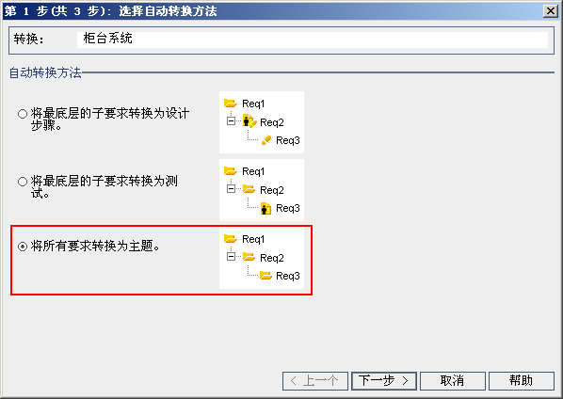
- 测试案例是对测试需求的进一步细化和描述，测试需求和测试案例的对应关系一般是1：n；
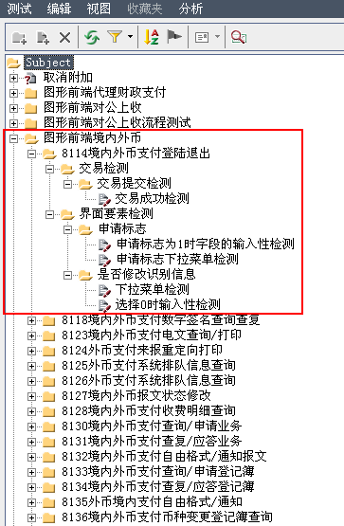

案例关联需求
当需求发生变化时，测试需求和测试案例都应该进行相应的变更。特别是对新增的需求和案例，应该重新建立关联关系。
- （新）需求 关联 案例；
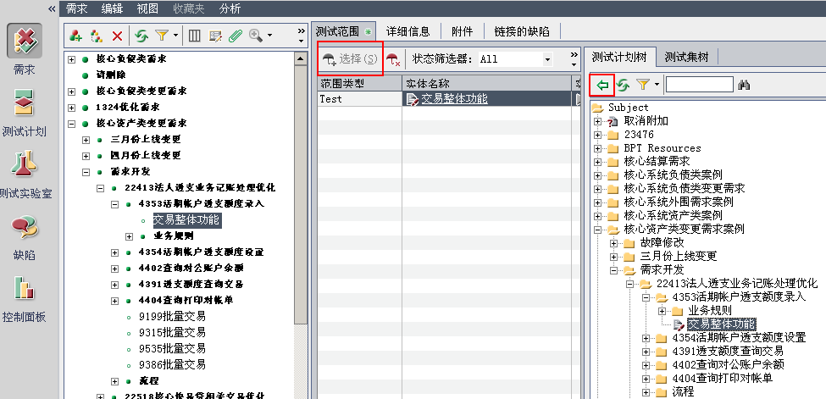
- （新）案例 关联 需求
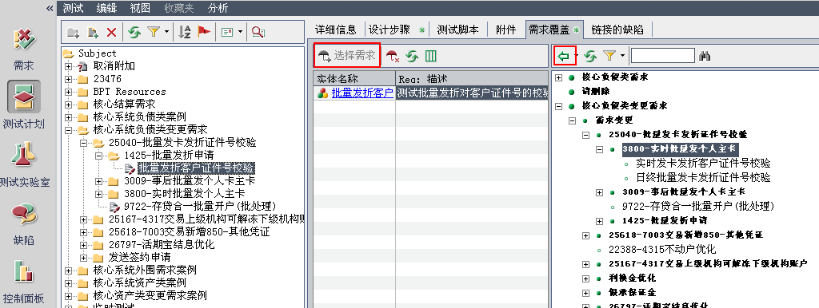

案例基本属性
编写测试案例时，首先应该依据体系要求，填写案例及其步骤的基本属性。测试案例名称应体现验证点，如：特殊字符检验。
测试案例应具备的基本属性，及其字段描述如下：
属性名 | 属性说明 | 下拉选项说明 | 是否必输
测试案例ID | 测试案例的唯一标识。 | —— | 是
测试名称 | 验证要点。 | —— | 是
详细描述 | 来自于测试需求的描述。 | —— | 是
创建日期 | 案例编写时间。 | —— | 是
设计者 | 案例设计者名称。 | —— | 是
修改日期 | 案例修改后，变更此时间。 | —— | 是
执行状态 | 案例执行的状态。 | Failed：执行失败  N/A：不适用  No Run：未执行  Not Completed：未完全执行  Not Covered：未覆盖（需求）  Passed：执行成功 | 是
案例类型 | 按等价类划分案例 | 正案例：有效等价类案例；  反案例：无效等价类案例。 | 是
所属模块 | 案例所属模块。 | 手工维护，与测试需求树一致，只写到一级结点。 | 是
测试案例列表如图所示：
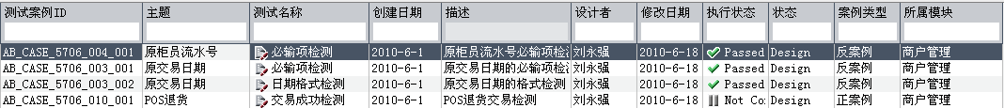

案例步骤属性
测试步骤描述尽量详细，力求测试人员执行案例时，无需参考其他文档即可按照案例步骤操作系统。同时，测试案例的步骤也不应该过多，通常如果超过5步，就应该考虑对此案例进行切分。
测试案例步骤应具备的基本属性，及其字段描述如下：
属性名 | 属性说明 | 下拉选项说明 | 是否必输
步骤名 | 案例步骤简要描述 | —— | 是
描述 | 案例步骤详细 | —— | 是
预期结果 | 预期返回结果 | —— | 是
测试数据描述 | 测试执行时所用数据 | —— | 否
前置条件 | 测试执行前的必要准备 | —— | 否
测试案例步骤列表如图所示：
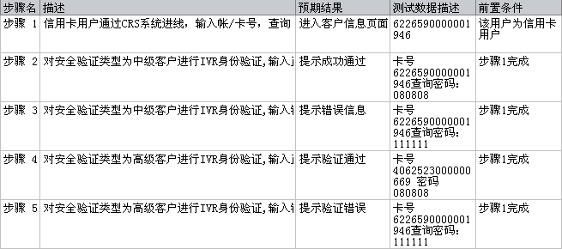
【实例分析：】
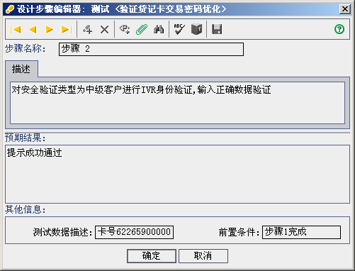
- 【说明：】
因为测试数据变化比较频繁和灵活，为了提高测试案例的复用性，建议不要在测试步骤“描述”中填写具体的测试数据，而只是对测试数据进行范围描述，如：“已注销的客户号”。在执行案例时，填写详细的数据信息（填入“测试数据描述”），如：“客户号：KS0133”。

测试案例设计与编写实践
由于软件自身的复杂性，测试工作是不可能穷尽的。在实践中，我们也会经常面临时间和资源的限制。如：测试时间较短，测试所需文档不全，测试人员对业务不熟悉等。在这种情况下，我们依然要遵循的总体原则是：尽可能早的测试、尽可能多的测试。
这里的“尽可能多”有两层含义，即：①尽可能增加案例的覆盖率，覆盖所有测试需求和所测功能的质量特性；②尽可能深入的测试，测试案例体现了设计方法和测试策略，期望达到通过较少的案例能够发现较多的问题。
可以从测试案例的设计和编写两方面来提高测试效率。
在测试案例的设计方面，应该充分考虑测试案例的易用性和复用性。易用性的标准是能够达到任何一个测试人员通过阅读测试案例的相关描述，都能够顺利执行测试。复用性的标准不唯一，主要是为了提高设计测试案例的效率。比如：A模块的测试案例可以被B模块应用（或稍加调整后应用）；项目I期的测试案例可以被项目II期（或以后）的测试所应用等。
在测试案例的编写方面，以下这三种情况都是可以接受的，可以根据项目自身特性进行选择，但建议尽可能保证达到第2种情况和要求。
- 描述了测试覆盖的设计逻辑和测试思路；
- 描述了操作步骤、逻辑测试数据；
- 详细描述了实际测试数据、每一步操作动作。
总之，大家在测试案例设计和编写过程中，应该不断总结经验，补充和调整测试案例，积累并形成测试案例库，为后面的测试工作提供坚实可靠的基础。

